2018年第127期（总第3683期）

7月6日检查情况

按照《北京市市政市容管理委员会关于修订印发北京市环境卫生专业检查考评办法的通知》（京政容函〔2014〕800号）要求，我委对城区范围内专业作业单位负责的垃圾收集站、公共厕所、城市道路、非法宣传广告清除等环境卫生作业情况进行监督、检查，7月6日检查情况如下：
一、区级环卫专业作业单位负责作业项目
(一)垃圾收集站
丰台区：文体路密闭清洁站（良好）T10:20
(二)公共厕所
丰台区：7421公共厕所（良好）T10:16
(三)城市道路
丰台区：玉璞路（良好）T9:38
东大街（良好）T10:02
文体路（良好）T10:20
丰台北路东第二座过街天桥（良好）T9:49
丰台北路东第三座过街天桥（良好）T9:57
(四)清除非法张贴宣传品广告
丰台区：玉璞路（良好）T9:38
东大街（良好）T10:02
文体路（良好）T 10:20
二、市级环卫专业作业单位负责作业项目
(一)北京环卫集团作业道路
第2标段（三环机械保洁12段 主路内环莲花池桥下长草）T9:49
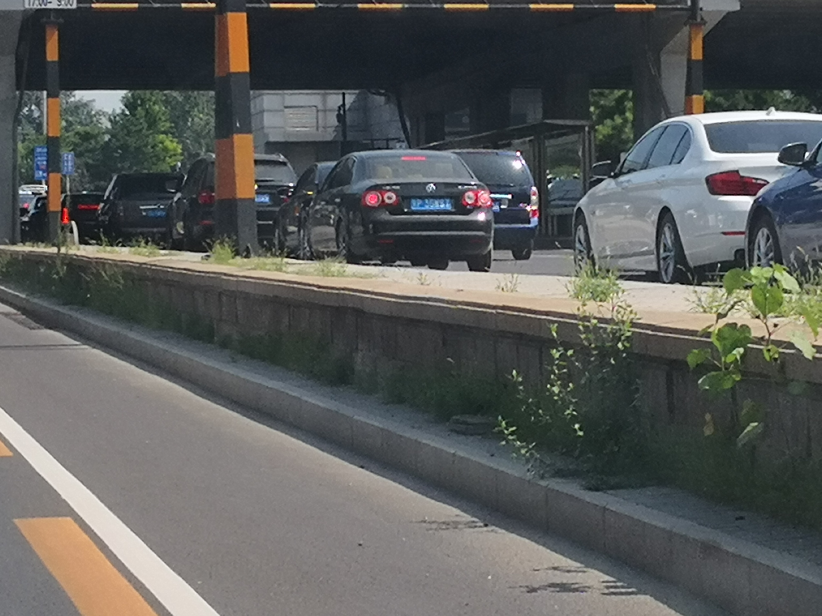
第3标段（四环辅路机械保洁22段 作业后质量良好）
T11:05
第3标段（四环辅路机械保洁23段 作业后质量良好）
T11:25
(二)北京公联公司作业道路
第4标段（四环主路机械洗地8段 作业后质量良好）T11:10
第4标段（四环主路机械洗地9段 作业后质量良好）T11:41
(三)跨区快速路主路
第5标段（阜石路出京方向 机械保洁1段路面纸屑杂物较多）T10:10
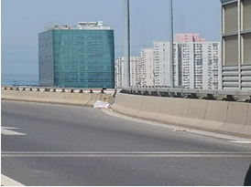
第5标段（阜石路机械保洁2段 作业后质量良好）T10:41

